РЕШЕНИЕ ЗАДАЧ В ЗООЛОГИЧЕСКОМ САДУ.

(Решение задач по темам «Задачи на движение», «Задачи на части», «Задачи на уравнивание»)
Урок математики для 5 класса.

- Тип урока: повторение, закрепление и обобщение ранее изученного материала.
- Характеристика темы:
Тема является составной частью курса «Математики», опирающаяся на ранее полученные знания данному курсу, а также практический опыт учащихся, требующий от них умений и навыков.
3. Система целей к уроку:
Общедидактическая цель: повторение, закрепление и обобщение тем «Задачи на движение», «Задачи на части», «Задачи на уравнивание».
Триединая дидактическая цель:
Образовательный аспект: дальнейшее формирование вычислительных навыков и умений, работы с дидактическими материалами.
Развивающий аспект: отработка умений анализировать материал, обобщать, использовать эти умения в нестандартной ситуации, выбирать подходящий и более рациональный метод решения.
Воспитательный аспект: совершенствовать навык самостоятельной работы, в условиях различных форм само- и взаимопомощи и взаимоконтроля, коммуникативный навык; формировать бережное отношение к окружающему миру.
Реализация здоровьесберегающих технологий, организация мотивации, создание ситуации успешности, расширение зоны комфорта - создание ситуации выбора.

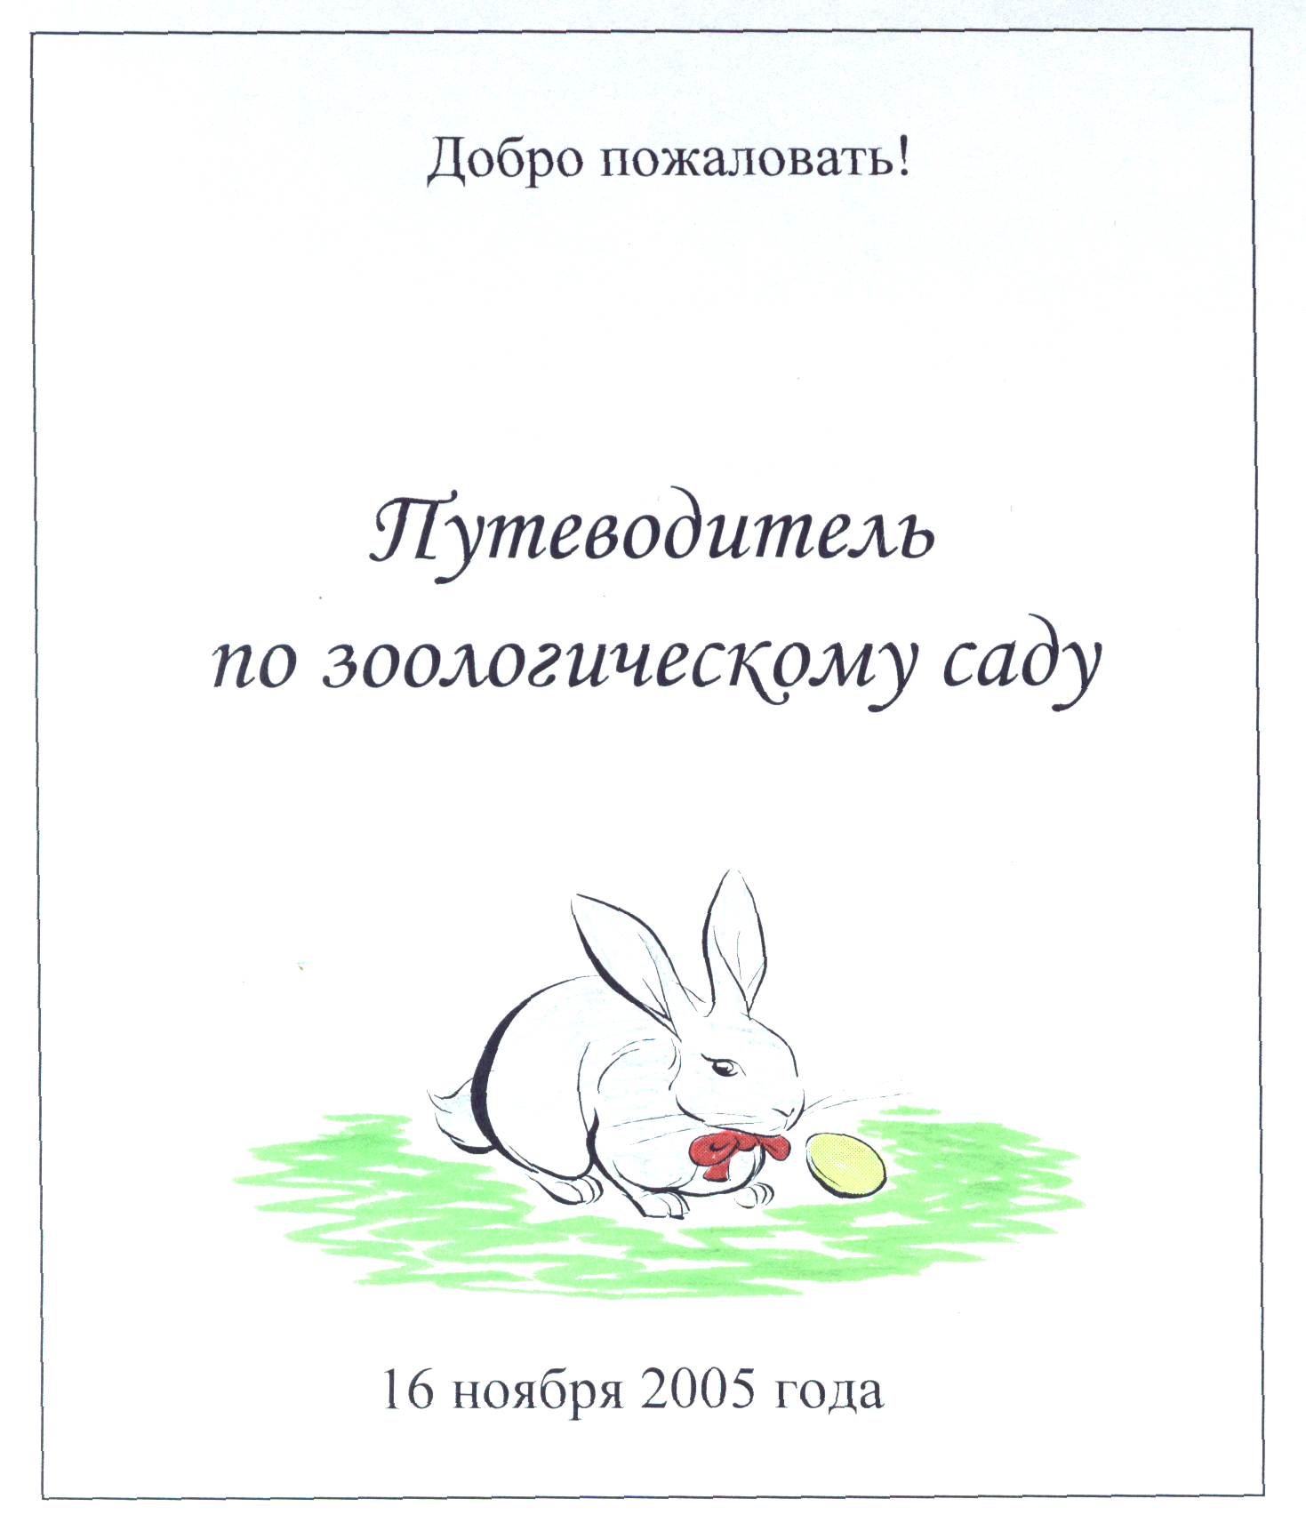
Необходимый материал:
- карта – план зоологического сада размером в два листа ватмана;
- картинки с изображением животных, которые можно прикреплять к карте;
- путеводители – распечатка задач, используемых на уроке, на каждого ученика (Приложение1);
- указатели направления пути с числами 25, 49 и 16;
- аудиозапись звуков леса, пения птиц;

Ход урока:
(на доске сбоку размещена карта зоологического сада; указано число и часть темы «Решение задач в …»)

Учитель: Добрый день, дорогие ребята!
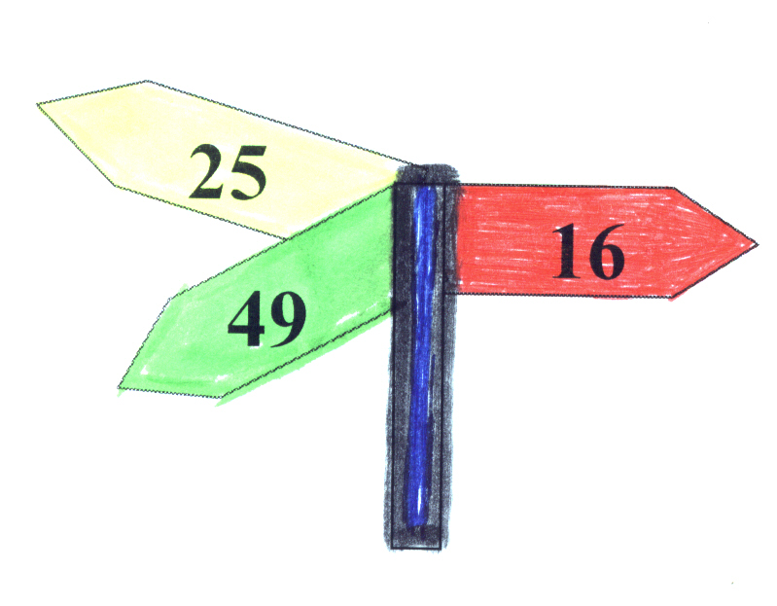
Сегодня у нас урок решения задач на повторение и закрепления тем «Движение», «Части», «Уравнивание». Но решать задачи мы оправимся… Но куда же мы пойдём? У нас три направления!

Чтобы ответить на этот вопрос, необходимо решить пример: (устный счёт) 63 : 3
⁪ — 9
⁪ ∙ 2
⁪ — 20
⁪ ² = ? (ответ - 16)
Результат – находим на указателе (25 – музей, 49 – больница, 16 – зоологический сад).

Итак, сегодня на уроке мы отправляемся в путешествие по зоологическому саду! А как далеко он находиться? Об этом мы узнаем у скворца из стихотворения С. Михалкова:

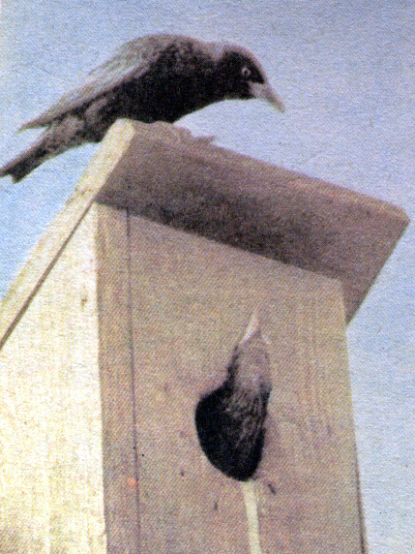
Скворец летел к себе домой,
Летел дорогою прямой,
Он изучил за много лет
Её по множеству примет.
Четыре дня лететь скворцу,
Лишь на последний день, к концу
Увидеть должен он с небес
Изогнутый подковой лес…

Какое расстояние лететь скворцу 4 дня, если известно, что скорость скворца равна 45 км/ч?
(4 дня = 96 ч, расстояние – 4320 км)
Путь известен! Отправляемся!
Но чтобы попасть в зоологический сад необходимо получить разрешение. Посмотрите в «Путеводитель по зоологическому саду» (Приложение1). Кто решит зоологический диктант, тот сможет попасть в сад.
(выполняется зоологический диктант – 5 мин.)

Зоологический диктант.
1. Вычислите высоту самой маленькой кошки (в см), применяя распределительное свойство: 2 · 7 · 5 – 3 · 7 · 3 = …
2. Масса самой маленькой птички Колибри 1600 мг = … г… мг.
Её рост составляет 57 мм = … см… мм.
3. Масса самой крупной лягушки Голиаф равна 3 кг 660 г = … г.
Её размер достигает 3 дм 9 см = … см.
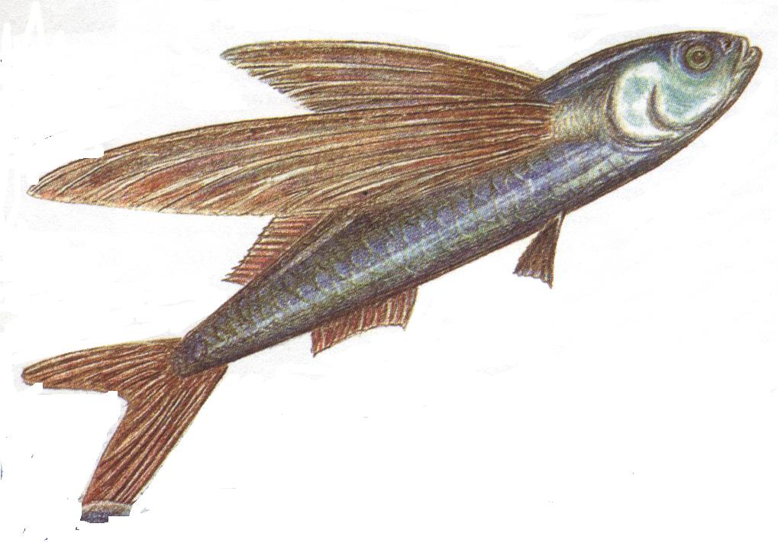
4. Определите скорость летучей рыбы, если 140 000 м она преодолеет за 120 минут (расстояние переведите в километры, а время – в часы).
(по окончании работы диктант ребята обмениваются решениями и проверяют по тексту на переносной доске решение друг друга)

Учитель: Молодцы, ребята! Проходим в сад. Посмотрите, кто это в левом вольере?
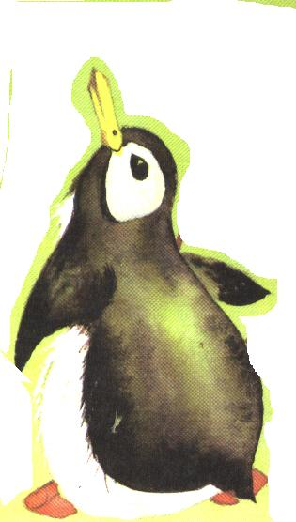
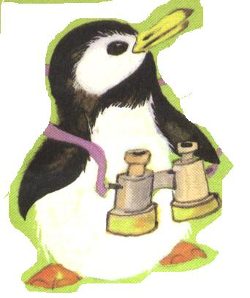
С. Маршак
Мы – два брата, два птенца,
Мы недавно из яйца.
И ни с кем мы не знакомы,
И не знаем даже кто мы!
Гуси? Страусы? Павлины?
Догадались? Мы… (пингвины)
Конечно же, ребята, это два пингвина.
А в нашем путеводителе есть о них задача № 1. Решим её.
(здесь и далее к доске вызывается ученик)

№ 1. Два пингвина отправились на поиски пищи из дома в противоположные стороны. Скорость одного пингвина 25 км/ч, а скорость второго на 2 км/ч больше. На какое расстояние удаляться пингвины за 2 часа? (на 104 км)

Учитель: А вы помните, кто может ходить по воде, и даже бегать по ней? Это умеет делать забавная ящерица Васелиск (из семейства игуан). А давайте узнаем её скорость!
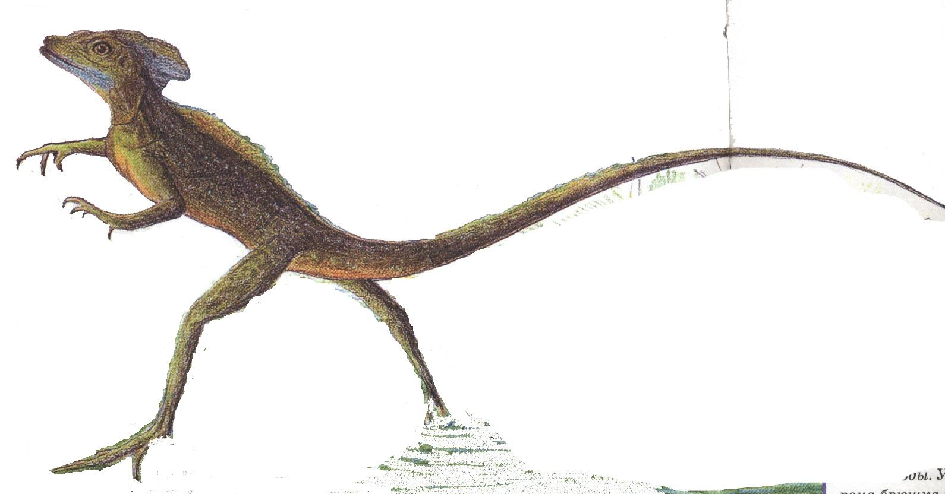
Посмотрите на задачу № 2 в путеводителе.

№ 2. Сможет ли велосипедист, движущийся со скоростью 11 км/ч, обогнать ящерицу Васелиск, если она за 5 ч преодолевает 60 км?
(велосипедист не сможет обогнать ящерицу, т.к. её скорость 12 км/ч, что больше 11 км/ч)

Учитель: Ну, а теперь необходимо отдохнуть, сделать перерыв, послушать звуки леса, пение птиц.
(минута релаксации, звучит легкая музыка, пение птиц)
А теперь разминка, встали: если я называю птицу, то вы подпрыгиваете на месте, если животное – вы садитесь на корточки. Внимание, начали!
(физкультминутка «Птица – Зверь – Птица»)

Учитель: Идем дальше. Посмотрите, ребята, кто это в самом дальнем углу сада? Не видите? Тогда послушайте:
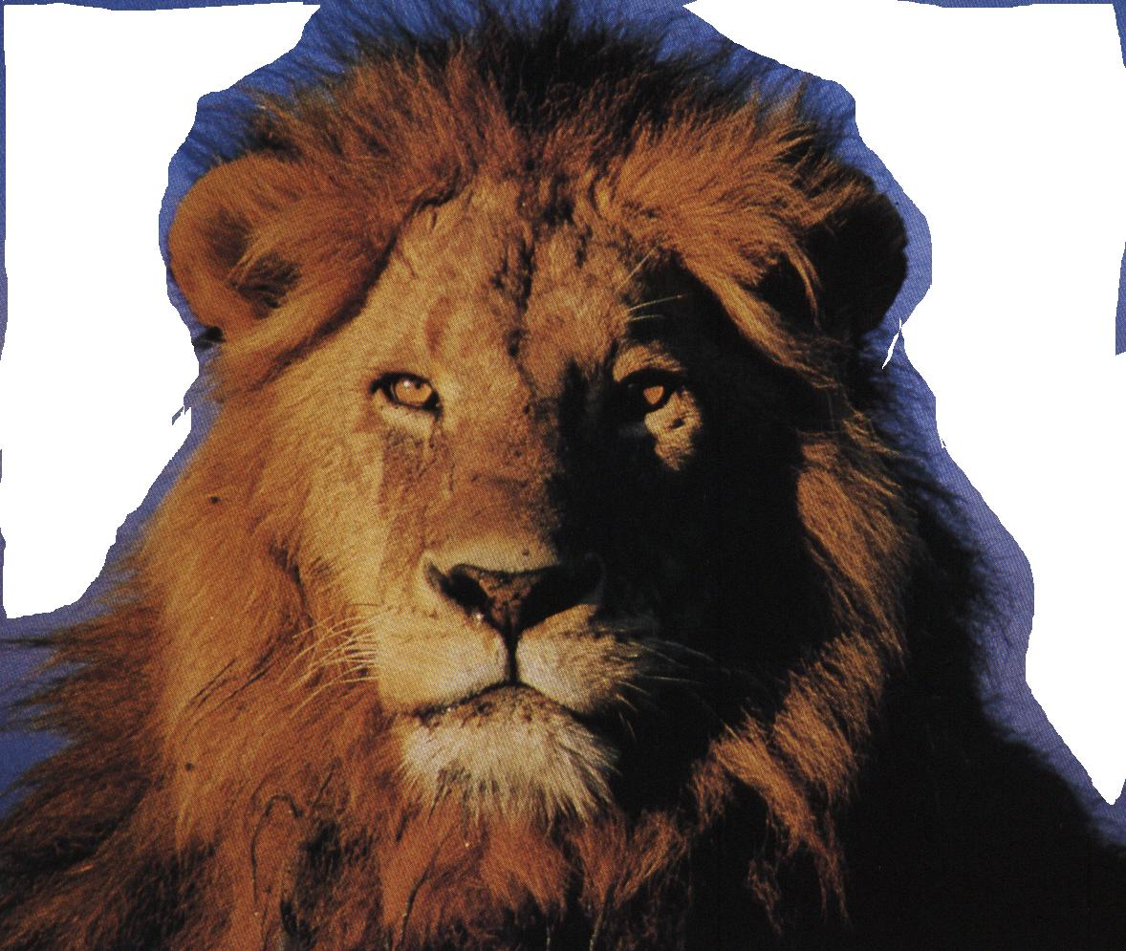
С. Маршак
Вы разве не знаете папу,
Большого рыжего льва?
У него тяжелые лапы
И косматая голова…

Это лев! Как вы думаете, кто тяжелее: тигр или лев? А давайте выясним это!
Смотрим в наш путеводитель. Задача № 3. Определим массы льва и тигра.
(задача - на части или на составление уравнения, в зависимости от программы)

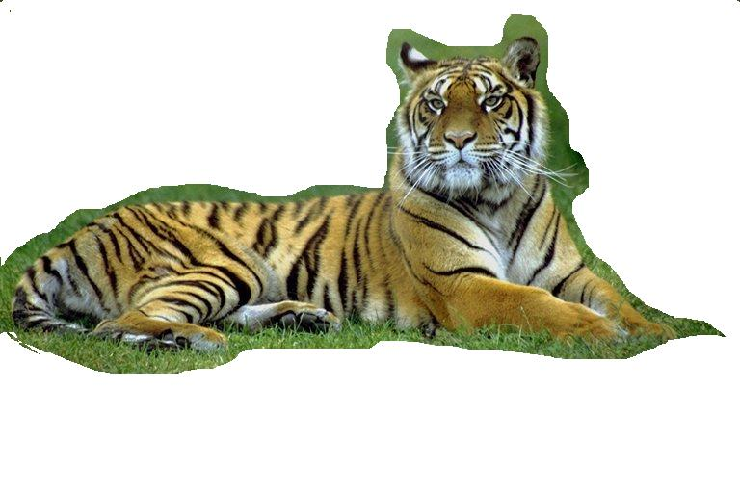
№ 3. Масса льва составляет 6 частей, а масса тигра – 5 частей. Чему равна масса тигра и льва, если их общая масса 550 кг?
(масса льва больше – 300 кг, масса тигра – 250 кг)
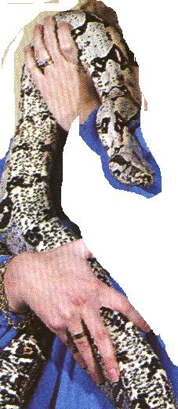
Учитель: А здесь будьте осторожны! В этом вольере – питон.

В зоологическом саду
У всех детишек на виду
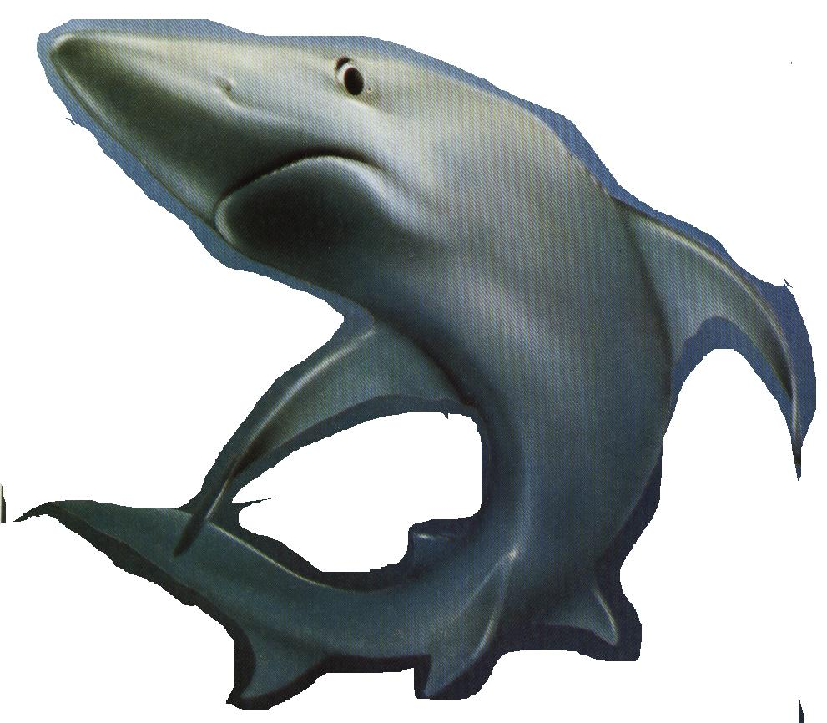
Лежит питон.
Огромен он!

Как вы думаете, ребята, кто длиннее: питон, акула или варан? Ответ кроется в решении задачи № 4.
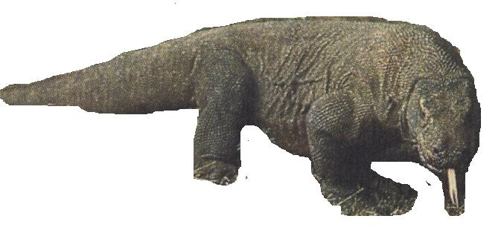
№ 4. Длина питона составляет 3 части, длина комодосского варана – 1 часть, а китовой акулы – 6 частей. Определите длины варана и акулы, если известно, что питон имеет длину 9 м.
(питон – короче акулы, но длиннее варана; длина акулы - 18 м, варана – 3 м)

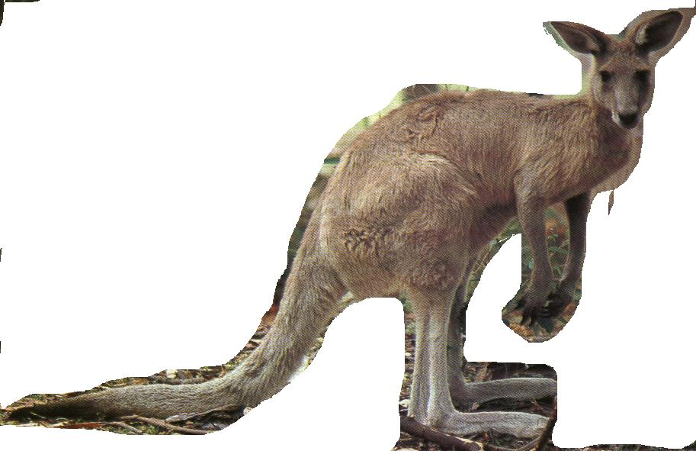
Учитель: Наше путешествие подходит к концу. Перед нами красавец гепард. Говорят он самый быстрый, быстрее зайца, быстрее кенгуру… Определим, правда ли это, решив задачу № 5.
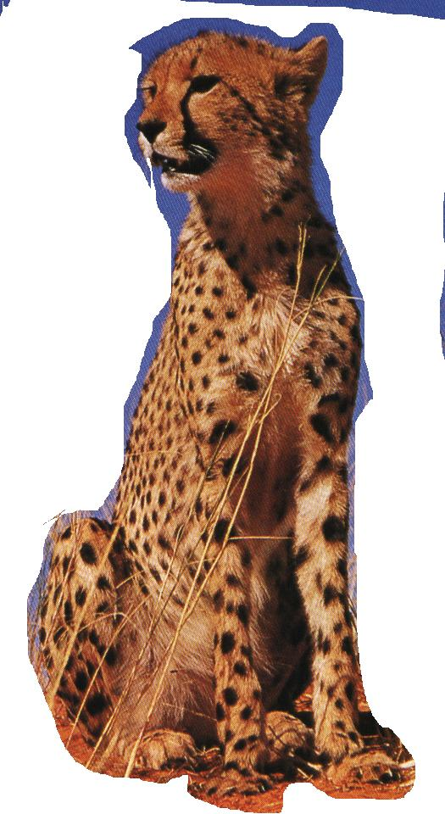
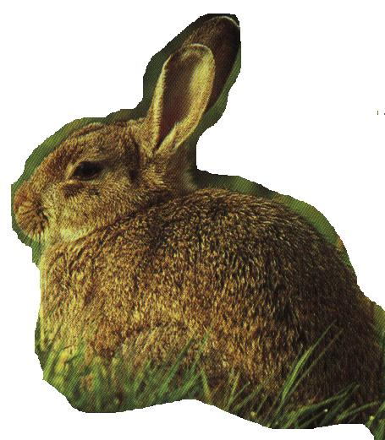
№ 5. Скорость гепарда составляет 11 частей, скорость зайца – 6 частей, а скорость кенгуру – 5 частей. Скорость гепарда больше скорости кенгуру на 60 км/ч. Найдите скорости животных.
(скорость гепарда – 110 км/ч, зайца – 60 км/ч, кенгуру – 50 км/ч)

Учитель: Ну, вот отведенное нам на путешествие время закончилось. Но в зоологическом саду ещё много неразгаданных тайн, нерешенных задач. Дома вы сможете с ними справиться сами.
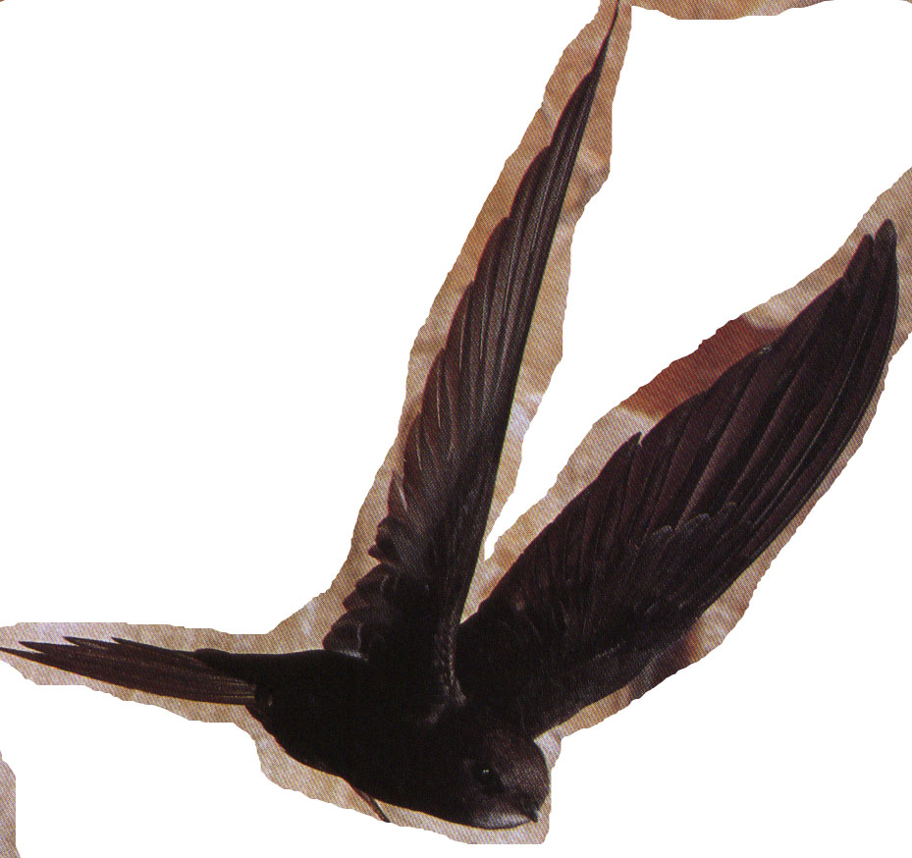
Домашнее задание: решить задачи № 6 и № 7 из путеводителя.

№ 6. Молодой стриж без посадки может летать 500 000 км, Сколько времени он будет находиться в воздухе, если его скорость составляет 40 км/ч?

№ 7. Кто тяжелее?
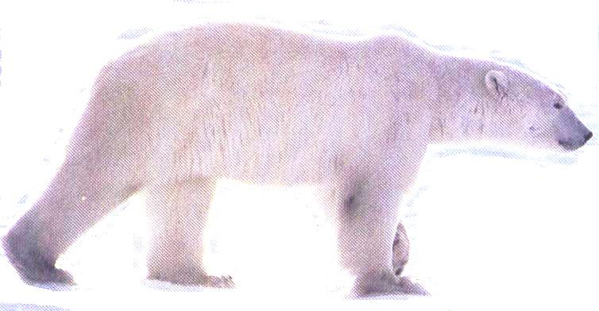
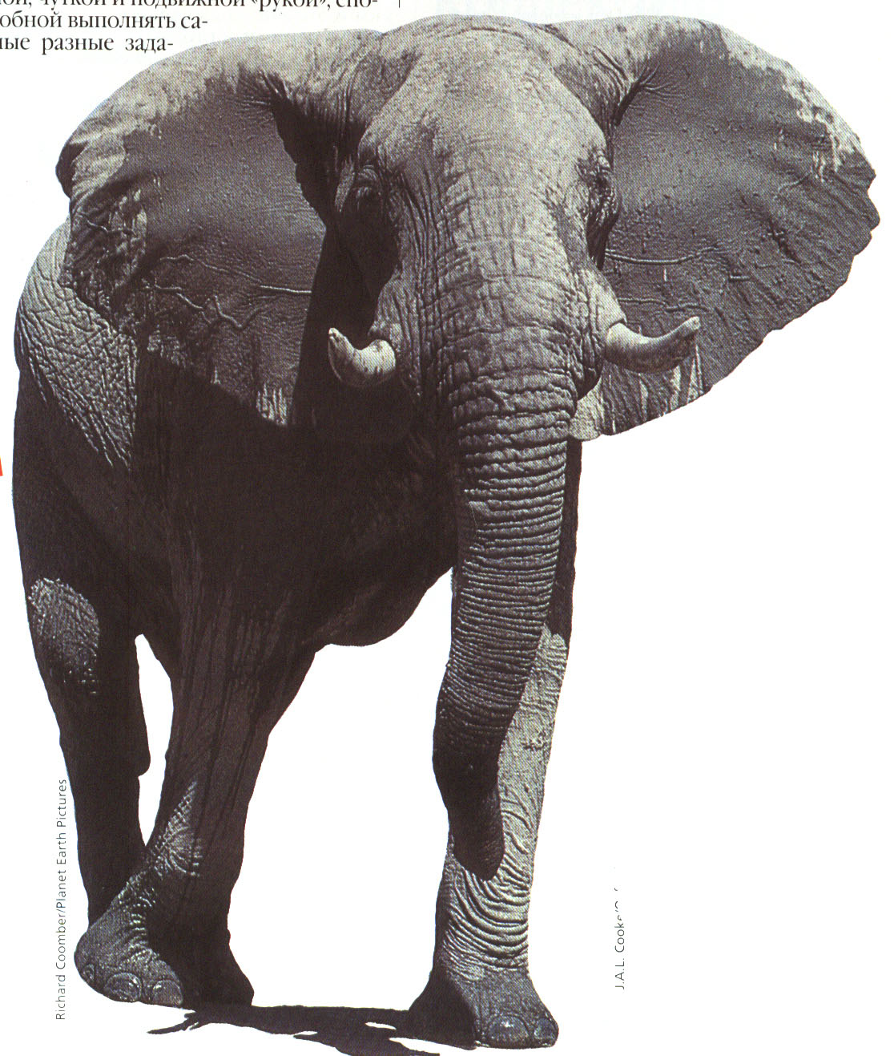
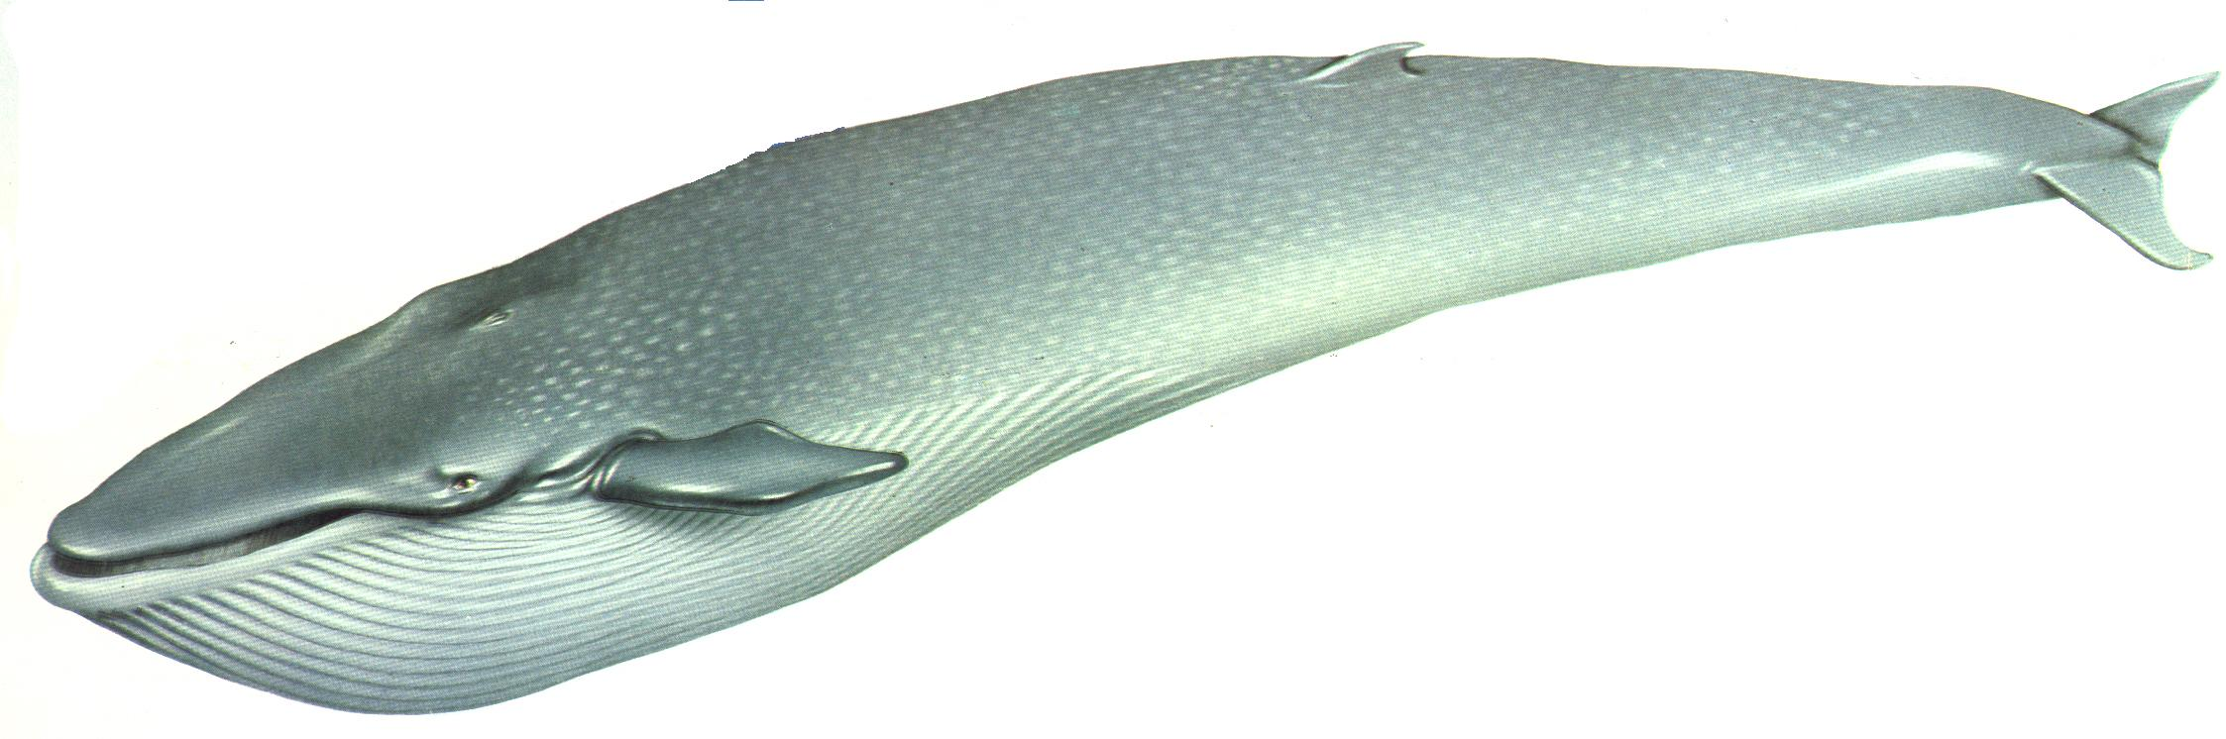
Масса белого медведя составляет 1 часть, а масса слона составляет 7 частей. Вместе их масса равна 7200 кг. Какую массу имеет синий кит, если его масса равна массе 23 слонов? Массу кита округлите до десятков тысяч.

Урок закончен. Всего хорошего! Удачи!

/ Для подготовки заданий использовались «Книга рекордов Гинесса – 2003», Энциклопедии для детей, Справочники по физике и др. /

